El banco duplicó su objetivo de financiación sostenible y canalizará 200.000 millones de euros hasta 2025
Utilidades de BBVA alcanzan 2.327 millones de euros en el primer semestre de 2021
- “Seguimos avanzando a buen ritmo en áreas clave de nuestra estrategia: hemos duplicado nuestro compromiso con la sostenibilidad y hemos logrado un récord histórico en captación de clientes por canales digitales”, dijo Onur Genç, consejero delegado de BBVA.

- Este resultado ha sido posible gracias a la fortaleza de los ingresos, particularmente de los típicos del negocio bancario (margen de intereses y comisiones) y a los menores saneamientos con respecto al primer semestre de 2020.
- Los clientes digitales suponen un 66,1% del total, y suman 38,5 millones es decir un crecimiento de 36% desde junio de 2019.
El Grupo BBVA obtuvo un resultado atribuido de 2.327 millones de euros entre enero y junio de 2021, excluyendo los impactos no recurrentes de los resultados de la venta de BBVA USA y los costes netos del plan de reestructuración en España. Esta cifra es un 146% superior a la correspondiente al primer semestre de 2020. Incluyendo dichos impactos no recurrentes, el resultado atribuido fue de 1.911 millones de euros, una cifra que compara muy positivamente con las pérdidas de 1.157 millones del mismo periodo de 2020, consecuencia del impacto de la pandemia.
Este resultado ha sido posible gracias a la fortaleza de los ingresos, particularmente de los típicos del negocio bancario (margen de intereses y comisiones) y a los menores saneamientos con respecto al primer semestre de 2020. Tras el cierre de la venta de BBVA USA, el Grupo mantiene una sólida posición de capital.
“En el segundo trimestre de 2021 nuestros resultados han evolucionado de forma muy positiva. Nuestro beneficio atribuido recurrente alcanzó 1.294 millones de euros, superando los niveles previos a la pandemia, gracias a la excelente evolución del margen neto. Seguimos avanzando a buen ritmo en áreas clave de nuestra estrategia: hemos duplicado nuestro compromiso con la sostenibilidad y hemos logrado un récord histórico en captación de clientes por canales digitales”, comentó Onur Genç, consejero delegado de BBVA.
Uno de los hitos más relevantes del trimestre ha sido el cierre de la venta de la filial de BBVA en Estados Unidos a The PNC Financial Services Inc. (en adelante, PNC).
Tras el importante esfuerzo en saneamientos y provisiones realizado en la primera mitad de 2020, los resultados recurrentes de BBVA recuperan los niveles pre pandemia.
Avances en digitalización
Las cifras del primer semestre de 2021 confirman la aceleración de la digitalización en BBVA. Los clientes digitales suponen un 66,1% del total, y suman 38,5 millones (+36% desde junio de 2019). Los clientes móviles han crecido un 44,6% en dos años, hasta 36,3 millones, y suponen un 62,4% del total de los clientes del Grupo. La adquisición de nuevos clientes a través de canales digitales ha crecido un 45% en los últimos doce meses, lo que supone un récord histórico.
Nuevo compromiso con la sostenibilidad
BBVA ha dado un nuevo impulso a su estrategia al elevar la sostenibilidad al máximo nivel ejecutivo de la organización, con la creación de una nueva área global de Sostenibilidad, liderada por Javier Rodríguez Soler. La división nace con la aspiración de convertir a BBVA en el banco de referencia de los clientes en soluciones de sostenibilidad.
Además, el banco ha duplicado su objetivo de financiación sostenible y canalizará 200.000 millones de euros hasta 2025. Desde 2018 y hasta el cierre del primer semestre de 2021, el Grupo ha canalizado ya 67.000 millones de euros, de los cuales 8.000 millones en este segundo trimestre del año.
Áreas de negocio
En España, se generó un resultado atribuido de 745 millones de euros durante el primer semestre de 2021, muy por encima de los 108 millones de euros alcanzados en el mismo periodo del año anterior.
En México, el resultado atribuido ascendió a 1.127 millones de euros, un 75% más que en el mismo periodo del año pasado.
En Turquía, el resultado atribuido en el semestre alcanzó 384 millones de euros, un 92,1% más que en el mismo periodo del año anterior.
En América del Sur, el resultado atribuido en el semestre ascendió a 218 millones de euros, un 110% más que en el primer semestre de 2020.
Acerca de BBVA
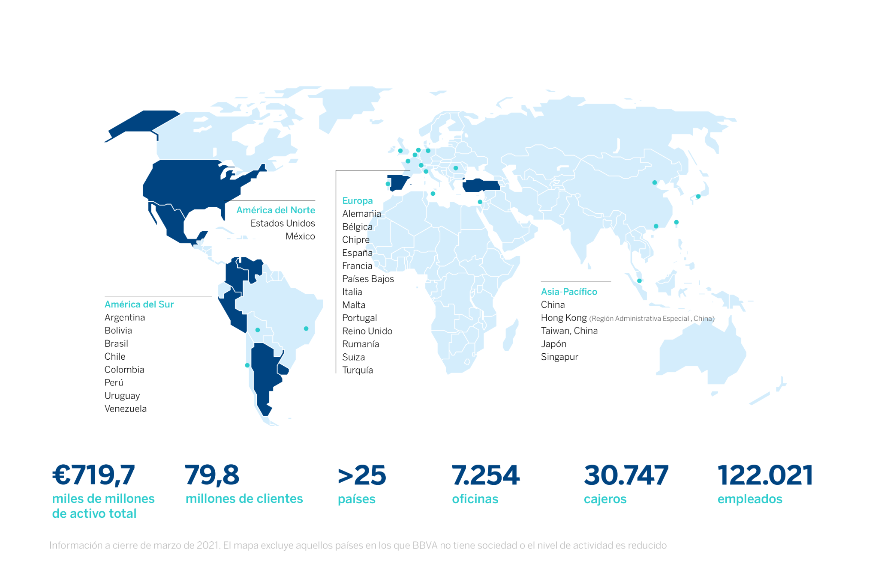
BBVA es un grupo financiero global fundado en 1857 con una visión centrada en el cliente. Tiene una posición de liderazgo en el mercado español, es la mayor institución financiera de México y cuenta con franquicias líder en América del Sur. Además, es el primer accionista de Garanti BBVA, en Turquía. Su propósito es poner al alcance de todos las oportunidades de esta nueva era. Este propósito está centrado en las necesidades reales de los clientes: proporcionar las mejores soluciones y ayudarles a tomar las mejores decisiones financieras, a través de una experiencia fácil y conveniente. La entidad se asienta en unos sólidos valores: el cliente es lo primero, pensamos en grande y somos un solo equipo. Su modelo de banca responsable aspira a lograr una sociedad más inclusiva y sostenible.
BBVA en Colombia tiene presencia en todo el territorio nacional a través de 534 oficinas y centros de atención y 1.350 cajeros automáticos. Al cierre de 2020, la entidad reportó activos por 68,4 billones de pesos y una cartera de créditos de 50,9 billones de pesos. Cuenta con una base de clientes cercana a tres millones de colombianos, de los cuales dos millones son clientes móviles. BBVA tiene una planta de 5.052 colaboradores de los cuales cerca del 60% son mujeres.
Gestiona iniciativas que contribuyan al desarrollo económico y social del país de manera sostenible con foco en tres ejes: iniciativas que contribuyan a reducir la desigualdad y el apoyo a comunidades vulnerables; impulso a la educación y promoción de la sostenibilidad. Para el primer semestre del año logró operaciones por 1 billón de pesos en financiación sostenible.

